Министерство образования и науки РФ

Пермский национальный исследовательский политехнический университет

Электротехнический факультет

Кафедра Информационные технологии и автоматизированные системы

Современная технология Интернет вещей

Исследовательская работа

Тема: «Замок дистанционного действия»

Выполняли: студенты группы АСУ-19БЗ

Слепченко Сергей и Аблаев Артур

Проверил: доцент кафедры ИТАС

Курушин Даниил Сергеевич

г. Пермь – 2021

Оглавление

Цель работы 3

Задачи работы 4

Этапы выполнения 5

Действующие элементы 5

Принцип действия 6

Программная реализация (код) 7

Результаты 10

Начальное состояние 10

Замок в открытом состоянии 10

Замок в закрытом состоянии 11

Заключение 12

Список используемой литературы 13

# Цель работы

Цель: создание виртуальной модели, имитирующей работу замка дистанционного действия.

# Задачи работы

Задачи:

1. изучить принцип действия устройства;

2. создать программу для реализации работы замка дистанционного действия на языке Pascal.

# Этапы выполнения

## Действующие элементы

Замок дистанционного действия – замок с дистанционным управлением посредством управляющего устройства (пульта управления).

Программа демонстрирует открытие и закрытие замка с помощью пульта управления.

Модель включает в себя следующие графические элементы:

* Холст – пространство экрана, на котором изображены остальные элементы модели;
* Пульт – управляющий элемент модели. Состоит из кнопок открытия (зеленая кнопка) / закрытия (красная кнопка) и светового индикатора состояния замка (ламп, имеющая цвет активной кнопки).
* Замок – управляемый элемент модели. Состоит из корпуса (нижняя неподвижная часть в форме прямоугольники) и душки (верхняя подвижная часть в форме полукольца).

## Принцип действия

Начальное состояние:

* замок закрыт;
* лампа на пульте управления красного цвета.

При нажатии левой клавишей мыши на зеленную кнопку открытия на пульте управления:

* душка замка поворачивается на $180°$, переводя замок в открытое положение;
* лампа на пульте управления загорается зеленным цветом;

При нажатии левой клавишей мыши на красную кнопку закрытия на пульте управления:

* душка замка поворачивается на $180°$;
* переводя замок в закрытое положение (начальное состояние);

При нажатии левой клавишей мыши в произвольную точку экрана вне управляющих кнопок состояние замка не изменяется .

## Программная реализация (код)

**uses** GraphABC, Events; //подключение необходимых модулей

//Поле - это участок молочного цвета, на котором рисуем замок и пульт

// xf - абцисса верхнего левого угла поля

// yf - ордината верхнего левого угла поля

// s - ширина поля

// h - высота поля

// xgl - абцисса верхней левой зеленой кнопки пульта

// ygl - ордината верхней левой зеленой кнопки пульта

// xgr - абцисса нижней правой зеленой кнопки пульта

// ygr - ордината нижней правой зеленой кнопки пульта

// xrl - абцисса верхней левой красной кнопки пульта

// yrl - ордината верхней левой красной кнопки пульта

// xrr - абцисса нижней правой красной кнопки пульта

// yrr - ордината нижней правой красной кнопки пульта

**var** xf,yf,s,h,xgl,ygl,xgr,ygr,xrl,yrl,xrr,yrr:integer;

**procedure** Fild(xf,yf,s,h:integer);

**begin**

// рисуем поле

SetBrushColor(clCornsilk);

rectangle(xf,yf,xf+s,yf+h);

**end**;

**procedure** Panel(xf,yf,s,h:integer; cl:boolean);

**begin**

// рисуем каркас пульта

SetBrushColor(clLavender);

rectangle(xf+s-(s **div** 3),yf+h-(h **div** 3),xf+s,yf+h);

// рисуем лампу

// cl - состояние лампы

**if** cl **then** SetBrushColor(clGreen)

**else** SetBrushColor(clRed);

Circle(xf+s-((s **div** 3)**div** 2),yf+h-(h **div** 3),2*(h **div** 3)**div** 10);

// рисуем кнопку включения

SetBrushColor(clGreen);

rectangle(xgl,ygl,xgr,ygr);

// рисуем кнопку выключения

SetBrushColor(clRed);

rectangle(xrl,yrl,xrr,yrr);

**end**;

**procedure** Lock_Close(xf,yf,s,h:integer);

**begin**

// рисуем душку замка

setpenwidth(0);

SetBrushColor(clDarkBlue);

Circle(xf+(s **div** 2),yf+(h **div** 2)-(h **div** 10),(s **div** 10));

SetBrushColor(clCornsilk);

Circle(xf+(s **div** 2),yf+(h **div** 2)-(h **div** 10),4*(s **div** 10) **div** 5);

// рисуем нижнюю часть замка

SetBrushColor(clBrown);

rectangle(xf+(s **div** 2)-(s **div** 10),yf+(h **div** 2)-(h **div** 9),xf+(s **div** 2)+(s **div** 10),yf+(h **div** 2)+(h **div** 9));

**end**;

**procedure** Lock_Open(xf,yf,s,h:integer);

**begin**

// рисуем душку замка

setpenwidth(0);

SetBrushColor(clDarkBlue);

Circle(xf+(s **div** 2)-2*(s **div** 10)+1*(s **div** 10) **div** 5,yf+(h **div** 2)-(h **div** 10),(s **div** 10));

SetBrushColor(clCornsilk);

Circle(xf+(s **div** 2)-2*(s **div** 10)+1*(s **div** 10) **div** 5,yf+(h **div** 2)-(h **div** 10),4*(s **div** 10) **div** 5);

SetPenColor(clCornsilk);

rectangle(xf+(s **div** 2)-3*(s **div** 10),yf+(h **div** 2)-(h **div** 9),xf+(s **div** 2)+(s **div** 10),yf+(h **div** 2)+(h **div** 9));

// рисуем нижнюю часть замка

SetPenColor(clBlack);

setpenwidth(1);

SetBrushColor(clBrown);

rectangle(xf+(s **div** 2)-(s **div** 10),yf+(h **div** 2)-(h **div** 9),xf+(s **div** 2)+(s **div** 10),yf+(h **div** 2)+(h **div** 9));

**end**;

// обработчик события нажатия кнопки мыши

**procedure** MouseDown(x,y,mb: integer);

**begin**

**if** (x>=xgl) **and** (x<=xgr) **and** (y>=ygl) **and** (y<=ygr) **and** (mb=1)**then**

**begin**

Clearwindow(clBlack);

Fild(xf,yf,s,h);

Panel(xf,yf,s,h,true);

Lock_Open(xf,yf,s,h)

**end**

**else**

**if** (x>=xrl) **and** (x<=xrr) **and** (y>=yrl) **and** (y<=yrr) **and** (mb=1)**then**

**begin**

Clearwindow(clBlack);

Fild(xf,yf,s,h);

Panel(xf,yf,s,h,false);

Lock_Close(xf,yf,s,h)

**end**

**end**;

**begin**

xf:=100;

yf:=100;

s:=1000;

h:=500;

xgl:= xf+s-(9*(s **div** 3) **div** 10);

ygl:=yf+h-(4*(h **div** 3)**div** 10);

xgr:=xf+s-(6*(s **div** 3) **div** 10);

ygr:=yf+h-(2*(h **div** 3)**div** 10);

xrl:=xf+s-(4*(s **div** 3) **div** 10);

yrl:=yf+h-(4*(h **div** 3)**div** 10);

xrr:=xf+s-(1*(s **div** 3) **div** 10);

yrr:=yf+h-(2*(h **div** 3)**div** 10);

MaximizeWindow;

Clearwindow(clBlack);

Fild(xf,yf,s,h);

Panel(xf,yf,s,h,false);

Lock_Close(xf,yf,s,h);

**While** True **do**

OnMouseDown:=MouseDown

**end**.

# Результаты

## Начальное состояние

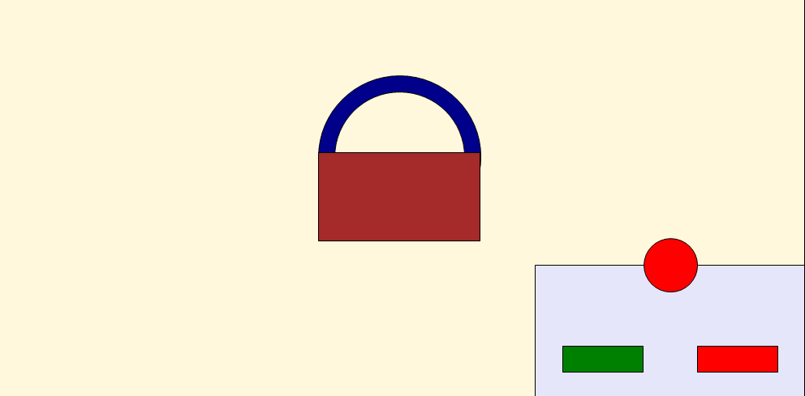

## Замок в открытом состоянии

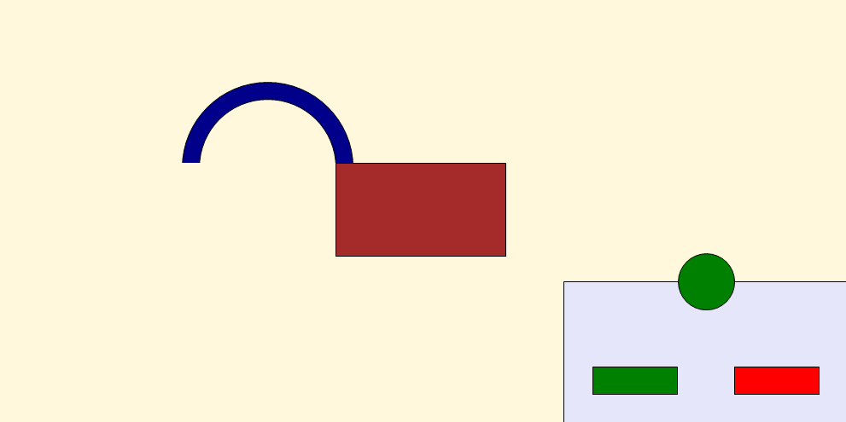

## Замок в закрытом состоянии



# Заключение

В процессе выполнения данной исследовательской работы:

1. изучен принцип действия устройства;

2. создана программа для реализации работы замка дистанционного действия на языке Pascal.

# Список используемой литературы

1. <http://przpascal12.blogspot.com/2013/04/events.html>

2. <https://wm-help.net/lib/b/book/1298783189/212>

3. [https://voditeliauto.ru/poleznaya-informaciya/aksessuary-i-gadzhety-dlya-avto/centralnyj-zamok/s-distancionnym-upravleniem.html#:~:text=%D0%9F%D1%80%D0%B8%D0%BD%D1%86%D0%B8%D0%BF%20%D1%80%D0%B0%D0%B1%D0%BE%D1%82%D1%8B,%D0%A1%D0%B8%D0%B3%D0%BD%D0%B0%D0%BB%20%D1%83%D1%81%D0%B8%D0%BB%D0%B8%D0%B2%D0%B0%D0%B5%D1%82%D1%81%D1%8F%20%D0%B8%20%D0%B4%D0%B5%D1%88%D0%B8%D1%84%D1%80%D0%B8%D1%80%D1%83%D0%B5%D1%82%D1%81%D1%8F](https://voditeliauto.ru/poleznaya-informaciya/aksessuary-i-gadzhety-dlya-avto/centralnyj-zamok/s-distancionnym-upravleniem.html#:~:text=%D0%9F%D1%80%D0%B8%D0%BD%D1%86%D0%B8%D0%BF%20%D1%80%D0%B0%D0%B1%D0%BE%D1%82%D1%8B,%D0%A1%D0%B8%D0%B3%D0%BD%D0%B0%D0%BB%20%D1%83%D1%81%D0%B8%D0%BB%D0%B8%D0%B2%D0%B0%D0%B5%D1%82%D1%81%D1%8F%20%D0%B8%20%D0%B4%D0%B5%D1%88%D0%B8%D1%84%D1%80%D0%B8%D1%80).